一“碳”究竟
——全球二氧化碳浓度与国内碳排放量的分析与预测
摘要
- 问题的背景与重述
1.1问题的背景
1.2问题的重述
本文致力于利用上述背景以及相关碳排放的相关公开数据，解决下述问题：
问题一：根据国家海洋学和大气管理局NOAA地球系统研究实验室《大气中的二氧化碳趋势》（2022年，10月）附录1中的数据，建立多个数学模型分别分析：描述19 59年以来全球CO2浓度变化并预测未来变化趋势；预测2100年CO₂浓度值与2050年CO₂浓度是否是OECD所预测的685ppm。
问题二：根据附录2中的数据，建立未来海陆气温变化的预测模型，分析两者之间的关系；研究海陆气温和二氧化碳浓度水平的相关性。
问题三：比较全球CO₂浓度变化趋势与中国CO₂排放量数据进行对比。
- 问题分析
- 问题假设

- 假设所有数据源采集稳定，真实可靠，程序准确，统一且符合国际标准。
- 仅讨论二氧化碳，不讨论其他的影响因素，如其他温室气体。
- 假设近期人类活动不发生巨大的变化。
- 符号说明

符号 | 说明 | 单位
 | 模型的误差 | /
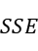 | 拟合精度 | /
 | 拟合优度 | /
 | X的期望 | 同X
- 数据预处理

5.1 数据可视化

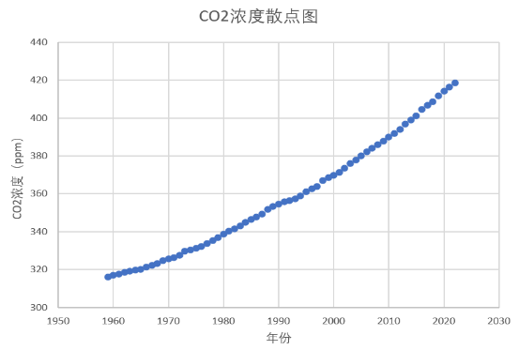
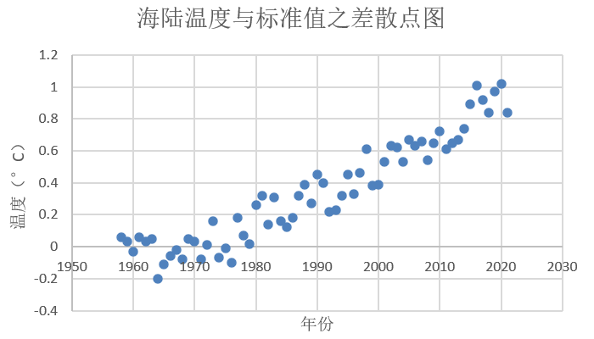

图1 1959~2022年全球二氧化碳浓度变化散点图 图2 1958~2021年全球年均海陆气温与基准值的差值

图表说明：根据附录2中的数据，将其可视化得到1958~2021年全球年均海陆气温与基准值的差值，如图2所示。（基准值指1951~1980年间基准期海陆气温平均值）。可以观察到，全球年均海陆气温大体呈小波动的增长趋势
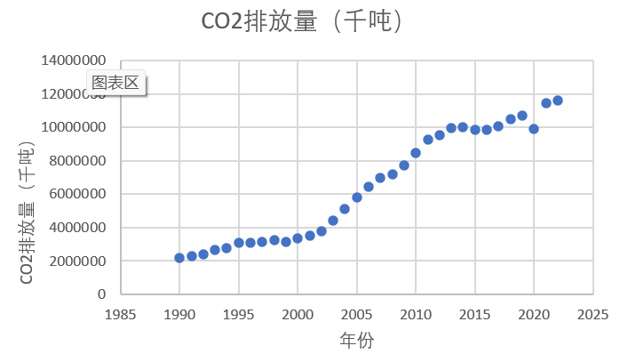
图3 1990~2022年中国CO2排放量
5.2数据的重新构建

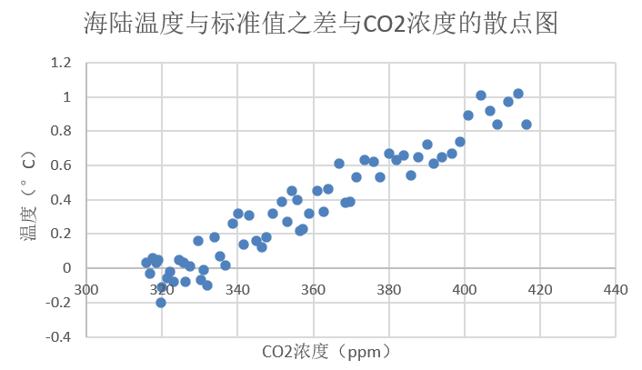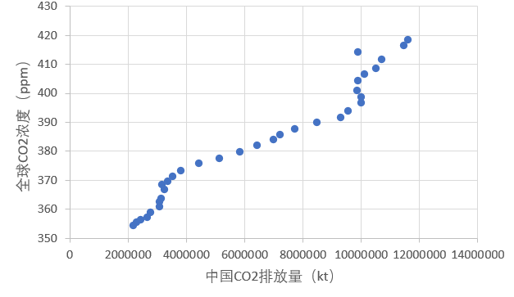
图4 1958~2021海陆温度与标准值之差与CO2浓度的散点图 图5 1990~2022中国碳排放量与全球CO2浓度散点图

- 模型的建立与求解
6.1.1模型的建立与求解
1.线性模型

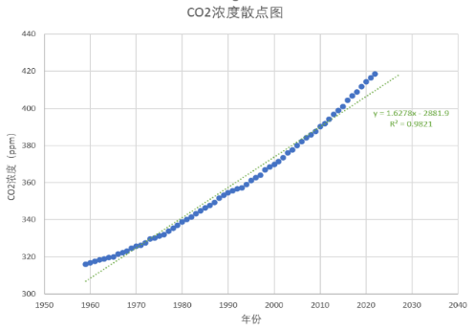
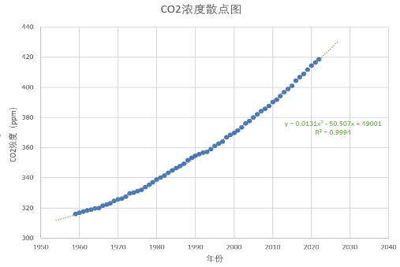
图6 CO2浓度的线性模型 图7 CO2浓度的二次多项式模型

2.二次多项式模型
3.指数模型

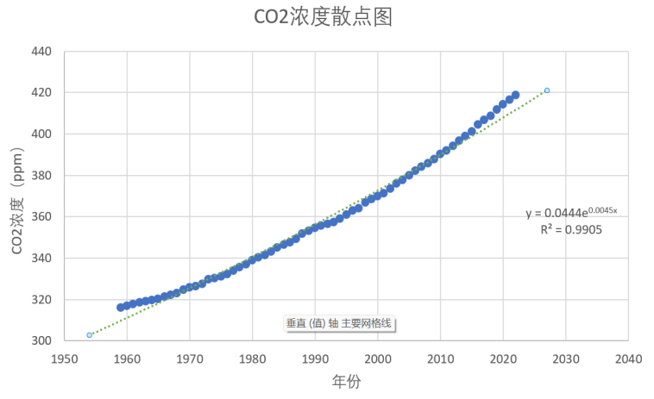

图8 CO2浓度的指数模型
6.1.2利用模型预测2100年，2050年
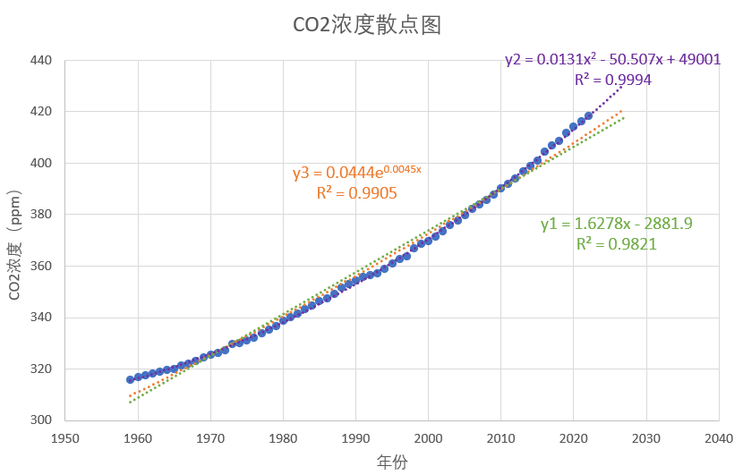
6.1.3模型比较

图9 CO2浓度的三种模型
- 模型的评价与改进

7.1模型的优点
7.2模型的缺点
7.3模型的改进
- 参考文献

